
延伸活動設計：吳伯玲
叩叩叩！我可以進來嗎？
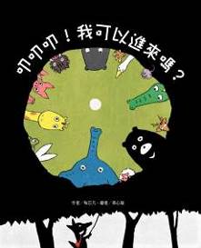
作者:粘忘凡 繪者:孫心瑜
一分鐘讀故事
羊媽媽出門前對七隻小羊說：「不要讓大野狼進來喔！」
「叩叩叩！我可以進來嗎？」大野狼來敲門，
七隻小羊說：「NO！不可以！你是大野狼。不讓你進來！」
「叩叩叩！我可以進來嗎？」醜小鴨來敲門，牠想和天鵝做朋友。
「NO！不可以！你長得太醜了，和我們不是同一國的。不讓你進來！」
「叩叩叩！我可以進來嗎？」烏龜來敲門，牠想加入兔子的圈圈。
「NO！不可以！你跑得太慢了，和我們不是同一國的。不讓你進來！」

「叩叩叩！我可以進來嗎？」黑熊想加入被拒絕的動物們。
「YES！歡迎！大家一起玩，更好玩！」
可是，當小鱷魚、小老鼠也想加入被拒絕的動物們時，卻發現圈圈太小了！這下子，該怎麼辦才好呢？
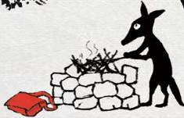
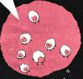
延伸活動
活動一：閱讀小達人

請小朋友仔細欣賞繪本，試著回答下面問題：

Q1：羊媽媽出門前，對七隻小羊說什麼呢？

Q2：當大野狼來敲門時，七隻小羊的回答是什麼？

Q3：當醜小鴨來敲門，表示想和天鵝做朋友時，天鵝們是如何回應的呢？

Q4：面對烏龜來敲門，表示想加入兔子的圈圈時，兔子當下的反應是什麼？

Q5：想一想：被拒絕的動物有哪些？牠們被拒絕的原因各是什麼呢？

Q6：當黑熊要求加入被拒絕的動物們時，牠們有什麼反應？

Q7：小朋友，你認同「YES！歡迎！大家一起玩，更好玩！」這句話嗎？

Q8：當小鱷魚和小老鼠提出想加入被拒絕的動物們時，牠們當下的反應如何？

Q9：面對動物們說：「圈圈太小……」如果你是小鱷魚或是小老鼠。你會怎麼
辦呢？

Q10：是誰說：「把圈圈畫大啊！或是……沒有圈圈！」你同意牠的說法嗎？為什麼？

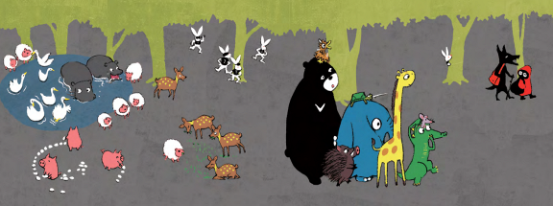
活動二：我們是「同一國」的
小朋友，你有沒有「同一國」的朋友呢？為什麼你覺得你們是「同一國」？如果今天有其他（或是不同國）的朋友想加入，你會怎麼面對與回應呢？請在下面的框框中記錄哪些朋友跟你同一「國」，為什麼跟你是同一國？

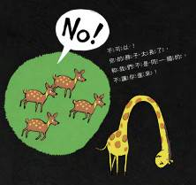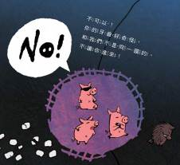


我們是同一國的

我和 是同一國的，

因為：

活動三：長頸鹿、梅花鹿，不同國？!
小朋友，你知道為何繪本中的梅花鹿對長頸鹿說：我們「不同國」。看看以下網站的介紹，你也可以把你查到有關「長頸鹿」與「梅花鹿」的知識寫或畫出來！也可以再找找書中其他動物是不是同一國的喔！
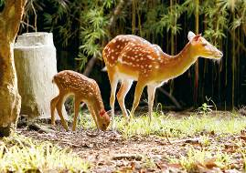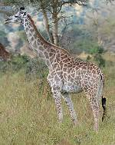

參考答案：

長頸鹿（學名：Giraffa）是哺乳動物偶蹄目下一個屬，棲居於非洲，是世界上最高的哺乳動物。長頸鹿的顯著特徵有長脖子、長腿、皮骨角，以及牠們特有的毛髮形態。在生物分類上，它與基因最相近的㺢㹢狓同屬長頸鹿科。

梅花鹿（學名：Cervus nippon）是鹿科的動物。分布於東亞。範圍從西伯利亞到韓國、中國東部吉林、臺灣、越南，在日本等西太平洋島嶼也有分布。成鹿體長約1.5公尺。體重70-100公斤。毛色夏季為栗紅色，有許多白斑，狀似梅花；冬季為煙褐色，白斑不顯著。頸部有鬣毛。雄性第二年起生角，每年增加一叉，五歲後分四叉止。

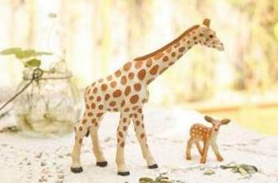

參考網站來源：
https://en.wikipedia.org/wiki/%e9%b9%bf%e7%a7%91
https://zh.wikipedia.org/wiki/%E9%95%BF%E9%A2%88%E9%B9%BF
https://zhidao.baidu.com/question/694379066879555204.html?qbl=relate_question_0

活動四：如果我是……
想一想，如果你是故事當中的烏龜，面對小白兔的斷然拒絕，你會如何自處？
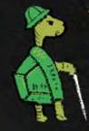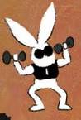

我會＿＿＿＿＿＿＿＿＿＿＿＿＿＿＿＿＿＿＿＿＿＿＿＿

＿＿＿＿＿＿＿＿＿＿＿＿＿＿＿＿＿＿＿＿＿＿＿＿＿＿

＿＿＿＿＿＿＿＿＿＿＿＿＿＿＿＿＿＿＿＿＿＿＿＿＿＿

又假使你是故事當中的豪豬，面對同類/同儕的「嘲笑」，你會如何面對呢？
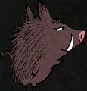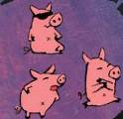

我會＿＿＿＿＿＿＿＿＿＿＿＿＿＿＿＿＿＿＿＿＿＿＿＿

＿＿＿＿＿＿＿＿＿＿＿＿＿＿＿＿＿＿＿＿＿＿＿＿＿＿

＿＿＿＿＿＿＿＿＿＿＿＿＿＿＿＿＿＿＿＿＿＿＿＿＿＿

活動五：故事中的繪本主角
小朋友，你有沒有發現故事中的主角與童話故事有關？你想到哪幾個童話故事呢？想一想：如果你是插畫家，你還會選擇什麼角色做為本書的主角呢？

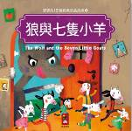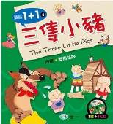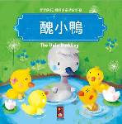
我設計的主角有：

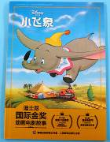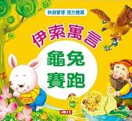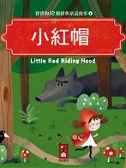
活動六：動物數字密碼
讀完了故事上半場，小朋友，你發現其中隱藏的數字密碼了嗎？說一說你的發現，將數量填在表格中。如果你是作者，你又會怎麼安排動物的數量呢？
動物 | 在本書中出現的數量
小羊 | 7
 天鵝
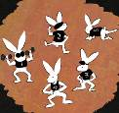 白兔
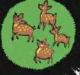 梅花鹿
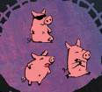 小豬 | 3
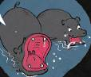 河馬
活動七：我聽過有關「接納/自信」的故事有……
小朋友，說說看你曾聽過哪些跟接納與自信有關的故事，如果你要跟好朋友分享，你會怎麼敘述這故事呢？
相關主題的故事有： ＿＿＿＿＿＿＿＿＿＿＿＿

它內容是說＿＿＿＿＿＿＿＿＿＿＿＿＿＿＿＿＿＿＿＿＿＿

＿＿＿＿＿＿＿＿＿＿＿＿＿＿＿＿＿＿＿＿＿＿＿＿＿＿＿

這喜歡這故事是因為＿＿＿＿＿＿＿＿＿＿＿＿＿＿＿＿＿＿

＿＿＿＿＿＿＿＿＿＿＿＿＿＿＿＿＿＿＿＿＿＿＿＿＿＿＿
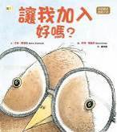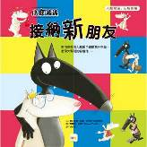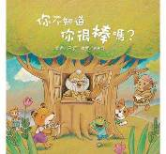

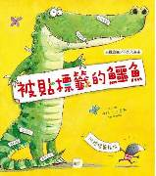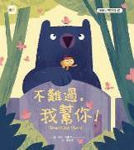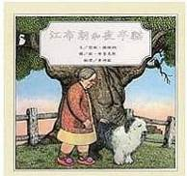

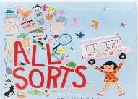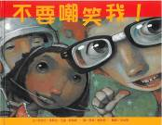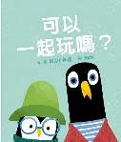

活動八：大野狼的森林劇場
讀完了整本故事，小朋友，你發現大野狼的「森林劇場」了嗎？從封面、蝴蝶頁到每一頁的下緣，只要仔細觀察，都可以發現大野狼的蹤跡唷！試著看圖說一說大野狼的故事。

主角：大野狼 | 情節敘述

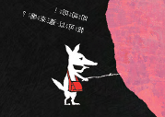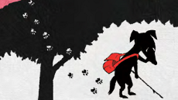
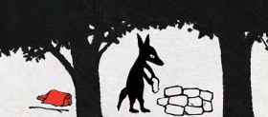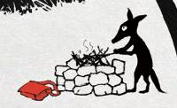
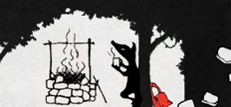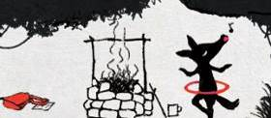
還有……

